Presseinformation WKO - Saison 2021/22
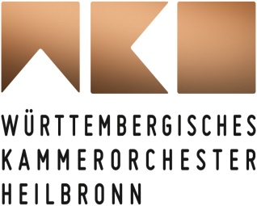

Kontakt
Peter Fröhlich
t. 07131.27109.51
kommunikation@
wko-heilbronn.de
Moltkestraße 11
74072 Heilbronn
wko-heilbronn.de

WKO-Talk
Die Verpackung der Kunst, die Kunst der Verpackung

Heilbronn, 10.05.2022
Das Württembergische Kammerorchester Heilbronn führt sein innovatives Gesprächsformat, dem »WKO-Talk«, am Dienstag, dem 17. Mai 2022, um 19.30 Uhr fort. In Kooperation mit dem Orchesterverein Württembergisches Kammerorchester Heilbronn e.V. freut sich das Kammerorchester, so den Dialog mit seinem Publikum zu intensivieren und über außergewöhnliche, auch nicht musikalische Themen zu sprechen!
Die Moderation der kommenden Veranstaltung am 17.05.2022 um 19.30 Uhr übernimmt ein Special Guest: Der österreichische Dirigent, Geiger und Artistic Partner des WKO Emmanuel Tjeknavorian, der darüber hinaus Moderator einer eigenen Radiosendung ist. Teilnehmende des WKO-Talks dürfen sich zudem auf eine spannende Unterhaltung mit Steffen Schnizer, Geschäftsführer der Großdruckerei Multi Packaging Solutions, freuen. Die Veranstaltung findet in der Markthalle Obersulm statt. Tickets können Sie sich beim WKO per Mail über kommunikation@wko-heilbronn.de oder telefonisch unter 07131 27109 50 sichern. Das Platzkontingent ist begrenzt.

Dienstag, 17. Mai 2022, 19.30 Uhr, Markthalle Obersulm
(Löwensteiner Straße 60, 74182 Obersulm)
WKO-Talk „Die Verpackung der Kunst, die Kunst der Verpackung.“
Im Gespräch: Steffen Schnizer. Moderation: Emmanuel Tjeknavorian
Eintritt: 7€ (inkl. Begrüßungsgetränk)

